Plano Plurianual Brasil e o PDI do IFAM
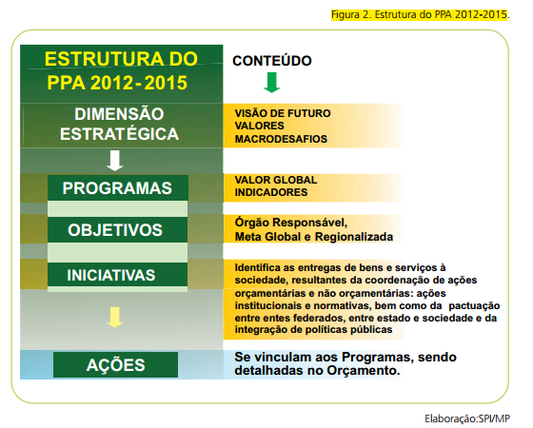
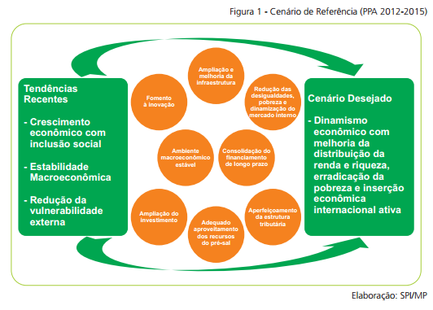

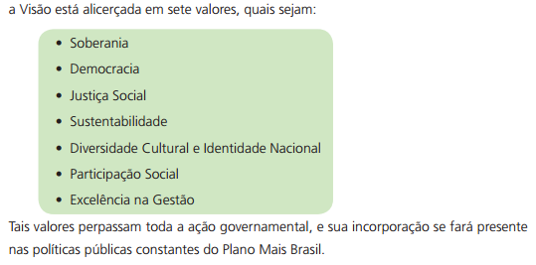
A cada Objetivo estão associadas Metas, que podem ser qualitativas ou quantitativas.
As Metas estabelecem uma relação com o cidadão por traduzirem a atuação do governo com mais simplicidade e transparência.
Já as Iniciativas são instituídos derivados dos Objetivos e declaram as entregas à sociedade de bens e serviços resultantes da coordenação de ações orçamentárias e outras: ações institucionais e normativas, de pactuação entre entes federados, entre Estado e sociedade e de integração de políticas públicas. Elas estabelecem a relação formal do Plano com o Orçamento na medida em que aquelas Iniciativas que possuem financiamento vinculado ao Orçamento da União estão associadas às respectivas ações no Orçamento.

PROGRAMA: 2031 - Educação Profissional e Tecnológica – PPA 2012-2015
Objetivos | Metas | Iniciativas | Objetivos PDI IFAM
0582 - Expandir, interiorizar, democratizar e qualificar a oferta de cursos de educação profissional e tecnológica, considerando os arranjos produtivos, sociais, culturais, locais e regionais, a necessidade de ampliação das oportunidades educacionais dos trabalhadores e os interesses e necessidades das populações do campo, indígenas, quilombolas, afrodescendentes, das mulheres de baixa renda e das pessoas com deficiência. | Ampliar a oferta de cursos de educação profissional articulados com a elevação da escolaridade para mulheres em situação de vulnerabilidade social, atendendo a 100 mil mulheres. | 02A0 - Expansão, reestruturação e funcionamento da Rede Federal de Educação Profissional e Tecnológica para ampliação do acesso, interiorização e diversificação da oferta, promovendo a inclusão, equidade, acessibilidade e permanência do estudante. | - Aumentar as equipes multidisciplinares de fortalecimento ao setor pedagógico;  - Criar o Plano de Mobilidade do Servidor;  - Demandar ações junto ao Governo Federal visando o retorno do auxílio localidade aos servidores;  - Adquirir barco regional para funcionamento da Unidade Móvel Fluvial do IFAM;  - Aumentar a quantidade de eventos esportivos entre os campi;  - Aumentar o número de ações de educação nos campi;  - Aumentar o número de programas de atendimento pedagógico discente;  - Construir novos Centros de Documentação E Informação (CDI) nos campi e consolidar os existentes.  - Construir um complexo esportivo para o atendimento de eventos;  - Desenvolver o plano Expansão 3;  - Aumentar a relação estudante x professor;  - Diversificar a forma de acesso ao ensino técnico.
 | Elevar a relação aluno/professor nos Institutos Federais de Educação Profissional e Tecnológica, em consonância com o PNE 2011-2020. | 029Z - Ampliação da oferta de vagas em cursos de formação profissional à distância nas redes de educação profissional e tecnológica. | - Manter as vagas para a formação de professores e licenciaturas;  - Ampliar e diversificar a oferta de cursos em EaD.
 | Elevar o número de escolas da rede federal de educação profissional e tecnológica para 562. | 02A5 - Ampliação do acesso em cursos de educação profissional técnica de nível médio e cursos de formação inicial e continuada, em instituições públicas e privadas de educação profissional e tecnológica, prioritariamente para estudantes da rede pública, trabalhadores, beneficiários dos programas federais de transferência de renda, pessoas com deficiência, populações do campo, indígenas, quilombolas e afrodescendentes, e promoção de condições de permanência aos estudantes. | - Institucionalizar a ouvidoria;  - Ampliar a autonomia orçamentária dos campi do IFAM;  - Aumentar o número de colegiados gerenciais;  - Melhorar o sistema de internet;  - Instalar a infraestrutura física da reitoria;  - Informatizar todas as bibliotecas da instituição;  - Reestruturar a instituição para a gestão sistêmica;  - Racionalizar os processos das atividades meio;  - Racionalizar os processos das atividades fim;  - Capacitar gerencialmente o quadro docente e funcional.  - Ampliar subsídios à alimentação estudantil;  - Ampliar e diversificar a oferta de curso e vagas para a educação profissional.
 | Elevar o número de matrículas da educação profissional e tecnológica, em consonância com o PNE 2011-2020. | 02A2 - Fomento à expansão e ao desenvolvimento das redes de educação profissional e tecnológica, ao desenvolvimento de tecnologias educacionais, à modernização do processo didático-pedagógico, à elaboração e desenvolvimento de material didático, incluindo capacitação de docentes e técnicos administrativos, concessão de bolsas e cooperação internacional, além de apoio a pesquisa, inovação e extensão. | - Implantar programas de melhoria da qualidade de vida e saúde do servidor;  - Fortalecer o setor de saúde dos campi;  - Construir centro de convivência do servidor nos campi.
 | Elevar o número de matrículas da educação profissional técnica de nível médio, em consonância com o PNE 2011-2020.
0588 - Ofertar vagas de educação profissional para jovens e adultos articulada com a elevação de escolaridade e realizar processos de reconhecimento de saberes e certificação profissional. | Ampliar a oferta de programas de reconhecimento de saberes para fins da certificação profissional. | 02B3 - Ampliação da oferta de cursos de educação profissional e tecnológica articulada com a educação de jovens  e adultos e de processos de reconhecimento de saberes e certificação profissional, possibilitando inclusive recorte étnico-racial e de gênero e o atendimento de públicos específicos, inclusive com ações de fomento e apoio com vistas à reestruturação didático-pedagógica, produção de material didático, capacitação de docentes e permanência do estudante. | - Diversificar e ampliar a oferta de cursos PROEJA;  - Aumentar os projetos de melhoria da qualidade da educação básica;  - Aumentar a quantidade de projetos de formação inicial e continuada.
 | Elevar o percentual de matrículas de educação de jovens e adultos na forma articulada à educação profissional, em consonância com o PNE 2011-2020.

PROGRAMA: 2032 - Educação Superior - Graduação, Pós-Graduação, Ensino, Pesquisa e Extensão
Objetivos | Metas | Iniciativas | Objetivos PDI IFAM
0841 - Ampliar o acesso à educação superior com condições de permanência e equidade por meio, em especial, da expansão da rede federal de educação superior, da concessão de bolsas de estudos em instituições privadas para alunos de baixa renda e do financiamento estudantil, promovendo o apoio às instituições de educação superior, a elevação da qualidade acadêmica e a qualificação de recursos humanos. | Ampliar a participação proporcional de grupos historicamente excluídos na educação superior, especialmente afrodescendente. | 03GD - Expansão, reestruturação, interiorização e manutenção da Rede Federal de Educação Superior, com diversificação da oferta de cursos em consonância com as necessidades do mundo do trabalho, otimização da capacidade instalada das estruturas físicas e de recursos humanos, e promoção de pesquisa, ensino e extensão visando à qualidade e garantindo condições de acessibilidade. | - Implantar programas de cursos de idiomas para os servidores;  - Implantar um Centro de Idiomas;  - Diversificar a forma de acesso ao ensino superior.
 | Ampliar o número de vagas em graduação presencial em universidades federais, com foco em cursos noturnos, em consonância com o PNE 2011-2020. | 03GA - Ampliação do acesso, da permanência e da taxa de sucesso dos estudantes na educação superior, em instituições públicas e privadas, inclusive por meio de financiamento estudantil, com promoção da elevação da eficiência acadêmica, da qualidade, da equidade e da inclusão, considerando, inclusive, especificidades das populações do campo, indígenas, quilombolas, afrodescendentes e das pessoas com deficiência. | - Ampliar o número de vagas em graduação
 | Elevar a relação aluno/professor nas Instituições Federais de Ensino Superior, em consonância com o PNE 2011-2020. | 03GB - Apoio à cooperação internacional das universidades e à ampliação da mobilidade acadêmica em âmbito nacional e internacional, promovendo o intercâmbio científico e tecnológico, a inovação e o enriquecimento da formação de nível superior, garantida a equidade étnico-racial e de gênero. | - Ampliar parcerias com instituições de ensino em nível nacional e internacional;  - Incentivar estudantes com elevados desempenho a programas apoiados.
 | Elevar a taxa bruta de matrícula na educação superior, de forma a alcançar a meta do PNE 2011-2020.
 | Elevar a taxa líquida de matrícula na educação superior, de forma a alcançar a meta do PNE 2011-2020.
 | Elevar o número de campi da Rede Federal de Educação Superior para 324.
0803 - Apoiar a formação de pessoal qualificado em nível superior para fortalecer o sistema nacional de educação, contribuindo para a melhoria da educação básica e para o fortalecimento e o crescimento da ciência, da tecnologia e da inovação, visando ao desenvolvimento sustentável do Brasil. | Elevar o número de mestres e doutores titulados por ano, de forma a alcançar a meta do PNE 2011-2020. | 0390 - Concessão de bolsas, auxílios e outros mecanismos, no país e no exterior, para a formação, valorização e capacitação de recursos humanos e para promover cooperação internacional no Sistema Nacional de Pós-Graduação, em áreas de interesse nacional e regional, inclusive formação de professores, garantida equidade étnico-racial e de gênero. | - Aumentar a quantidade de bolsas para o servidor pesquisador;  - Aumentar a produção científica de servidores.
 | Elevar o percentual de mestres e doutores no corpo docente em efetivo exercício nas instituições de educação  superior, de forma a alcançar a meta do PNE 2011-2020. | 0391 - Fomentos ao desenvolvimento científico e tecnológico, com apoio à pesquisa, à inovação, à manutenção e promoção de mecanismos de cooperação internacional, à ampliação de programas de acesso a acervos digitais e a bases de dados. | - Aumentar a quantidade de bolsas de mestrado e doutorado;  - Institucionalizar um programa de intercâmbio internacional para docentes e discentes;  - Ampliar e diversificar a oferta de cursos de pós-graduação lato sensu;  - Aumentar a quantidade de bolsas de iniciação científica;  - Ampliar o quantitativo de workshops de pesquisa, pós-graduação e inovação;  - Aumentar a quantidade de incubadoras de empresas;  - Melhorar o acompanhamento dos egressos;  - Aumentar o número de bolsas de extensão;  - Criar um programa de Apoio ao Egresso;  - Ampliar as ações de extensão no ensino Superior;  - Ampliar a quantidade de projetos de pesquisa e inovação;  - Institucionalizar o Núcleo de Inovação Tecnológica (NIT);  - Aumentar os programas de ensino, pesquisas e extensão multicampi e interinstitucionais;  - Aumentar as adesões a programas de interesse coletivo.
0593 - Produzir e tornar disponíveis subsídios para orientar a formulação, a implementação e a avaliação das políticas públicas, por meio de informações estatísticas, indicadores, estudos, diagnósticos, pesquisas, exames, provas e avaliação da educação superior. | Aprimorar continuamente os instrumentos de avaliação da qualidade do ensino superior, inclusive pós-graduação. | 02BH - Realização de exames, provas e avaliações das instituições de educação superior, dos cursos de graduação e de pós-graduação e do desempenho acadêmico de seus estudantes, além de produção de indicadores com o propósito de constituir referencial básico para os processos relacionados aos programas e políticas da educação superior. | - Fazer avaliações periódicas dos projetos pedagógicos de todos os cursos;  - Aumentar a quantidade de certificações do programa CERTIFIC;  - Avaliar o processo educacional periodicamente.
 |  | 02BF - Coordenação, realização e disseminação de estudos e pesquisas e produção de informações a partir de  levantamentos estatístico-educacionais sobre a Educação Superior. | - Apresentar informações estatísticas.

PROGRAMA: 2038 - Democracia e Aperfeiçoamento da Gestão Pública
Objetivos | Metas | Iniciativas | Objetivos PDI IFAM
0605 - Ampliar a oferta de serviços públicos de excelência ao cidadão, às empresas e às demais organizações da sociedade, mediante a melhoria dos marcos legais, dos processos de trabalho e da tecnologia da informação. | Buscar a resolutividade das demandas encaminhadas pelos cidadãos às ouvidorias dos órgãos e entidades públicos. | 02CZ - Implementação de Política Nacional de Atendimento ao Cidadão. | - Criar o observatório institucional sobre educação e trabalho;  - Aumentar a quantidade projetos ação social.
 | Implementar e disponibilizar a Agenda Brasil Digital de Governo Eletrônico à sociedade. | 02D0 - Implementação de ações para melhorar o ambiente de negócios e o atendimento às empresas e às demais  organizações da sociedade civil. | - Aumentar a quantidade de voluntários junto aos novos campi;  - Aumentar a quantidade de incubadoras de empresas;  - Institucionalizar o Programa de Assistência Comunitária;  - Ampliar parceria com Superintendência da Zona Franca de Manaus (SUFRAMA);  - Fortalecer o marketing institucional;  - Fortalecer o endomarketing institucional.
 | Implementar Modelo de Acessibilidade de Governo Eletrônico (e-MAG) nos sítios governamentais. | 02D1 - Aperfeiçoamento e ampliação dos serviços eletrônicos disponibilizados à sociedade (E-Gov). | - Criar rádio via internet.
 | Massificar o uso de Certificados Digitais da ICP- Brasil. | 02D2 - Massificação e aperfeiçoamento da Certificação Digital ICP - Brasil e outras tecnologias de segurança da informação e identificação digital necessárias às transações eletrônicas de interesse da União, dos Estados, dos Municípios, do Distrito Federal e da sociedade, mediante a garantia de pleno funcionamento da Infraestrutura de Chaves Públicas Brasileira e de Carimbo do Tempo da ICP – Brasil. | - Instituir a Certificação Digital
 | Melhorar a qualidade do atendimento ao cidadão. | 02D3 - Implementação do Sistema de Ouvidorias do Poder Executivo Federal. | - Aumentar a participação da sociedade civil na Escola Cidadã;  - Ampliar e diversificar ações de Responsabilidade Social.
0606 - Aperfeiçoar a gestão de pessoas na administração pública federal, orientada por competências e pela democratização das relações de trabalho, visando aumentar a capacidade do governo na implementação de políticas públicas. | Aperfeiçoar o planejamento e a gestão da força de trabalho do Poder Executivo Federal. | 02D4 - Aperfeiçoamento do planejamento, da organização, do dimensionamento e da gestão da força de trabalho, considerando perspectivas de médio e longo prazos. | - Aumentar a eficiência institucional;  - Aumentar a eficácia institucional;  - Implantar um programa de gerenciamento acadêmico com fornecimento de informações ao MEC/SETEC.
 | Democratizar as relações de trabalho do âmbito da Administração Pública Federal. | 02D5 - Desenvolvimento das políticas de atenção à saúde e segurança do trabalho e de previdência dos servidores públicos.
 | Fomentar inovações de gestão no âmbito da Administração Pública Federal. | 029M - Aperfeiçoamento da gestão de processos e dos mecanismos para indução e fomento de melhorias e inovações na gestão na Administração Pública Federal.
 | Fortalecer a gestão por resultados e a capacidade institucional dos órgãos e entidades da Administração Pública Federal. | 02D6 - Implementação de política de desenvolvimento de pessoas na Administração Pública Federal.
 | Implementar a Política de Desenvolvimento de Pessoas. | 02D7 - Criação e fortalecimento dos instrumentos de democratização das relações de trabalho.

